Министерство образования Республики Беларусь

Учреждение образования

«Белорусский государственный университет информатики

и радиоэлектроники»

Специальность «Инженерно-психологическое

обеспечение информационных технологий»

Учебная дисциплина «Основы алгоритмизации и программирования»

Отчет

по лабораторной работе No6

«Строковые данные»

Подготовил:

Гавлев Н. В.

Проверил:

Усенко Ф. В.

Минск 2024

Цель: сформировать навыки и умения обработки структурированных типов данных, организованных в виде строковых данных.

Задание. Ввести две строки. Сравнить строки и в самой короткой удалить все слова, которые начинаются на прописную букву. Вывести полученную строку на экран.

<https://github.com/ARXlMED/410902>

Далее приведён используемый код:

#include <string>

#include <iostream>

#include <windows.h>

using namespace std;

int main()

{

SetConsoleCP(1251);

SetConsoleOutputCP(1251);

string str_1, str_2, answer;

string separators = {" "};

string letters = { "QWERTYUIOPASDFGHJKLZXCVBNMЙЦУКЕНГШЩЗХФЫВАПРОЛДЖЭЯЧСМИТБЮ" };

int count_1 = 0, count_2 = 0, number_of_BIG_letter = 0, number_of_space = 0;

cout << "Введите значение 1 строки ";

getline(cin, str_1);

cout << "Введите значение 2 строки ";

getline(cin, str_2);

for (const char c: str_1)

count_1 += 1;

for (const char c : str_2)

count_2 += 1;

if (count_1 == count_2)

{

cout << "Ваши строки равны. Введите 1 или 2 строку которую вы хотите проверить и изменить " << endl;

cin >> answer;

if (answer == "1")

count_2 += 1;

else

count_1 += 1;

}

if (count_1 > count_2)

{

for (int j = 0; j < count_2; j++)

{

number_of_BIG_letter = str_2.find_first_of(letters);

static_cast<int>(number_of_BIG_letter);

number_of_space = str_2.find(" ", number_of_BIG_letter);

if (number_of_BIG_letter == -1)

break;

str_2.replace(number_of_BIG_letter, number_of_space - number_of_BIG_letter + 1, "");

}

cout << str_2;

}

else

{

for (int j = 0; j < count_1; j++)

{

number_of_BIG_letter = str_1.find_first_of(letters);

static_cast<int>(number_of_BIG_letter);

number_of_space = str_1.find(" ", number_of_BIG_letter);

if (number_of_BIG_letter == -1)

break;

str_1.replace(number_of_BIG_letter, number_of_space - number_of_BIG_letter + 1, "");

}

cout << str_1;

}

}

На рисунках 1-4 показаны скриншоты работающей программы.

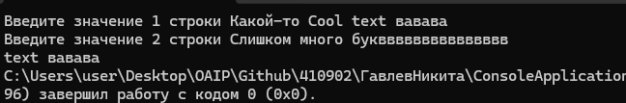

Рисунок 1 – Работа программы в задании с одномерными массивами при вводе слова input



Рисунок 2 – Работа программы в задании с одномерными массивами при вводе случайных символов

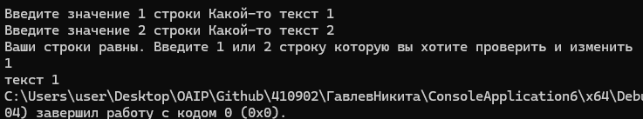

Рисунок 3 – Работа программы в задании с двумерными массивами

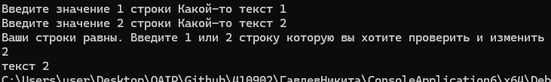

Рисунок 4 – Работа программы в задании с двумерными массивами

Далее приведена блок схема работы программы

1 способ

1. <https://programforyou.ru/block-diagram-redactor>
2.  (потом выбрать «Загрузить схему (json)»)

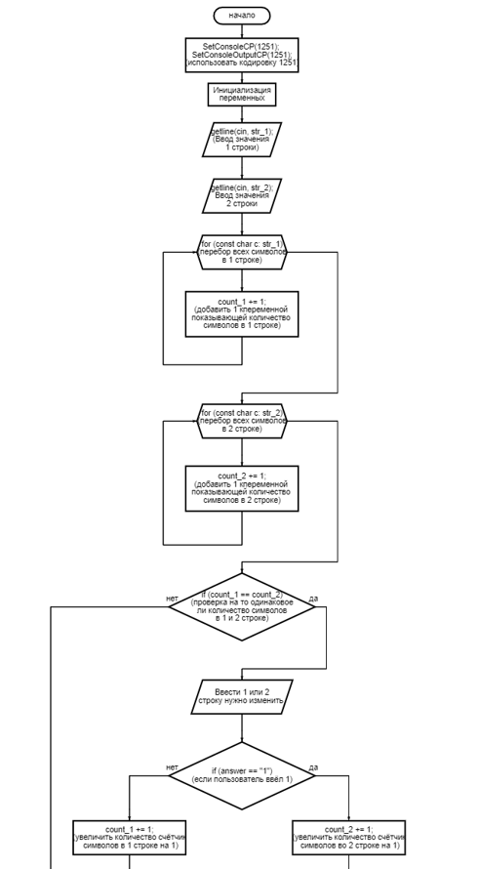

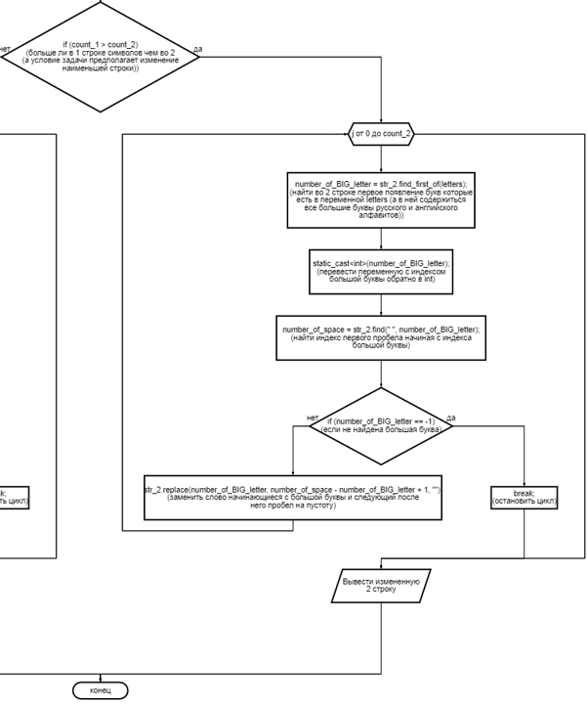

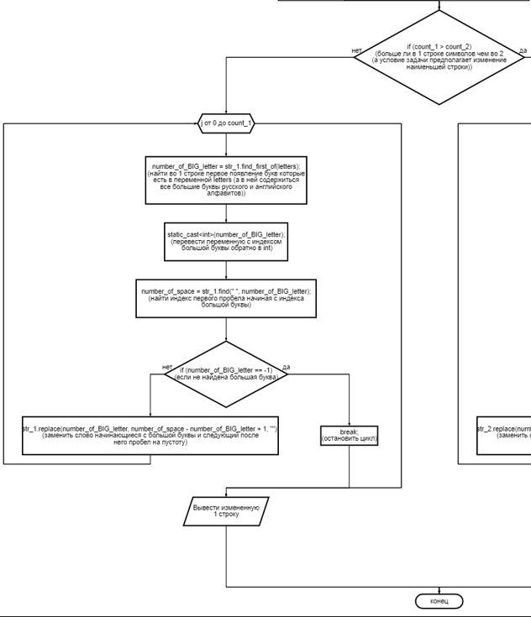

Вывод: В ходе выполнения лабораторной работы была изучена работа со строками. Были использованы методы работы со строками как было типично для C (работа со строкой как с массивом символов), так и в стиле C++. В результате было создано приложение, удаляющее из строки с минимальным количеством символов все слова, начинающиеся с прописной буквы. Была использована установка кодировки 1251 вместо setlocale, по причине того, что функция setlocale не работает в данном случае и выводит "кракозябру" вместо русских символов.